**DISEÑO Y CONSTRUCCIÓN DE PRODUCTOS DE SOFTWARE**

**Iconix Roadmap**

**Estudiantes:**

**Andres Felipe Lema Garcia C.C. 1039458020  
Alejandro Bedoya Taborda C.C. 1152226157**

[Daniel Torres Aguirre](mailto:dtorresag@unal.edu.co) **C.C. 1020493950**

**Profesor:  
Albeiro Espinosa Bedoya**

**Universidad Nacional de Colombia  
Sede Medellín  
Facultad de Minas  
Departamento de ingeniería de sistemas  
2023**

**Índice:**

1. **Enunciado**
2. **Requisitos**

**2.1 Funcionales**

**2.2 No funcionales**

1. **Casos de uso**
2. **Modelo de casos de uso**
3. **Modelo del dominio**
4. **Modelo de robustez**
5. **Diagrama de secuencias**
6. **Modelo de clases**
7. **Testing**
8. **Coding**
9. **Caso de uso en dispositivos, dispositivos virtuales y cosas**

**1.1 Descripción**

El municipio de una ciudad inteligente opera un servicio de aplicación que monitorea el flujo de tráfico y cambia los semáforos en función del tráfico. Esta “aplicación de tráfico” controla los semáforos y un par de cámaras de vigilancia para observar el flujo del tráfico.

La aplicación de tráfico hace que varias de las cámaras de vigilancia sean detectables en el sistema M2M y potencialmente permite el acceso a los datos (las transmisiones de video) de estas cámaras. Las cámaras de vigilancia se pueden buscar y descubrir en el sistema M2M según criterios de búsqueda como el tipo (por ejemplo, cámara de vídeo para tráfico) y otros metadatos (por ejemplo, ubicación o estado de activación).

Además de los dispositivos (físicos), la aplicación de tráfico publica “dispositivos virtuales” que actúan de forma similar a los sensores y proporcionan datos derivados como: número de vehículos que pasaron durante el último minuto/hora, velocidad media de los vehículos…

Además, estos "dispositivos virtuales" se pueden buscar y descubrir en el sistema M2M según el tipo y otros metadatos.

Sin embargo, a diferencia del caso anterior (dispositivos reales), los dispositivos virtuales solo se implementan como software y no requieren una Capa de Conectividad. Son estructuras de datos publicadas por la aplicación de tráfico.

La aplicación de tráfico cobra a otras aplicaciones por recibir datos de estos dispositivos virtuales. Finalmente, la aplicación de tráfico también publica "cosas" en el sistema M2M como carreteras e intersecciones.

Otras “cosas” que podría publicar la aplicación de tráfico son los semáforos en fases (ola verde).

Las “cosas” son similares a los “dispositivos virtuales”, pero tienen relaciones con otras “cosas” (por ejemplo, una sección de una carretera se encuentra entre dos intersecciones).

Una “calle”, publicada por la aplicación de tráfico, proporciona información sobre la velocidad media del tráfico, nivel de congestión, etc. Una “serie de semáforos en fases” proporciona información sobre qué semáforos están en fase, el mínimo/ máximo/óptimo actual velocidad, etc

La “aplicación de tráfico” de la Smart City cobra a otras aplicaciones por acceder a los datos de sus “cosas” publicadas.

Un segundo Servicio de Aplicación, una “aplicación logística”, es operado por una empresa que gestiona una flota de camiones para entregar mercancías en todo el país.

Esta “aplicación logística” proporciona una ruta óptima para cada camión en cualquier momento.

Uno de los camiones circula actualmente por la Smart City. La aplicación de logística tiene un acuerdo de nivel de servicio con la aplicación de tráfico de la Smart City.

La aplicación de logística descubre todo (calles, intersecciones…) que son relevantes para calcular una ruta óptima para el camión, según el tipo y la ubicación. Utiliza los datos publicados y paga por el acceso a estos datos.

**1.2 Fuente**

oneM2M-REQ-2012-0073 Caso de uso en dispositivos - Dispositivos virtuales - Cosas

**1.3 Actores**

* El municipio de una Smart City (Proveedor de Servicios de Aplicaciones)
* La empresa de gestión de flotas (Proveedor de Servicios de Aplicaciones)
* El proveedor de Servicios M2M (Proveedor de Servicios M2M)

**1.4 Condiciones previas**

* El municipio de una ciudad inteligente opera una “aplicación de tráfico” que monitorea el flujo del tráfico y cambia los semáforos.
* La empresa de gestión de flotas opera una "aplicación logística" que gestiona una flota de camiones.
* Ambas Aplicaciones utilizan la misma Red de Capacidades de Servicio M2M (MSCN) operada por el proveedor de Servicios M2M.
* La aplicación de tráfico permite que la aplicación de logística acceda a algunos de sus Dispositivos, Dispositivos Virtuales y Cosas.

**1.5 Activadores**

* Ninguno

**1.6 Flujo normal**

* La aplicación de tráfico crea dispositivos virtuales (por ejemplo, sensores de tráfico) y cosas (por ejemplo, calles, series de semáforos en fases...) para su uso por otras aplicaciones M2M en el MSCN del operador del servicio M2M. La aplicación de tráfico publica la descripción semántica (tipos, relaciones y metadatos) de sus Dispositivos (por ejemplo, cámaras), Dispositivos virtuales y Cosas en el MSCN del operador del Servicio M2M. La aplicación de tráfico restringe la capacidad de descubrimiento de sus dispositivos virtuales y cosas a aplicaciones proporcionadas por socios comerciales del municipio de una ciudad inteligente.
* La aplicación de tráfico permite el acceso a los datos de algunas de sus cámaras de tráfico a todas las aplicaciones M2M, pero el acceso a los datos de dispositivos y cosas virtuales está restringido a aplicaciones de socios comerciales (por ejemplo, la aplicación de logística).
* La aplicación de logística busca en el MSCN del operador del servicio M2M objetos y dispositivos virtuales en las proximidades del camión. A partir de los criterios de búsqueda semántica (descritos mediante referencia a una taxonomía u ontología) sólo se descubren las cosas y dispositivos virtuales que son útiles para calcular la ruta del camión. La aplicación de logística lee los datos de elementos relevantes y dispositivos virtuales y calcula la ruta óptima para el camión.
* La aplicación de logística la carga el MSCN del operador del Servicio M2M por leer los datos de las cosas y dispositivos virtuales de la aplicación de tráfico.
* La aplicación de tráfico recibe un reembolso por el uso de sus cosas y dispositivos virtuales

**1.7Flujo alternativo**

* Ninguno

**1.8 Condiciones posteriores**

* Ninguno

**1.9Ilustración de alto nivel**

* Ninguno

**1.2.0 Requisitos potenciales**

* El Sistema M2M proporcionará una capacidad a una Aplicación que podrá crear Dispositivos y Cosas Virtuales en la Red de Capacidad de Servicio M2M.
* El Sistema M2M proporcionará una capacidad a una Aplicación que podrá publicar descripciones semánticas y metadatos (por ejemplo, ubicación) de sus Dispositivos, Dispositivos Virtuales y Cosas en la Red de Capacidad de Servicio M2M.
* El Sistema M2M proporcionará a una Aplicación la capacidad de buscar y descubrir Dispositivos, Dispositivos Virtuales y Cosas en la Red de Capacidad de Servicio M2M en función de sus descripciones semánticas y metadatos. Los formatos admitidos de descripciones semánticas se describirán en el estándar oneM2M.
* El Sistema M2M proporcionará una capacidad a una Aplicación que podrá controlar, a través de la Red de Capacidades de Servicio M2M, el acceso a descripciones semánticas y metadatos de sus Dispositivos, Dispositivos Virtuales y Cosas.
* El Sistema M2M proporcionará una capacidad a una Aplicación que podrá permitir, a través de la Red de Capacidad de Servicio M2M, el acceso a sus Dispositivos, Dispositivos Virtuales y Cosas a otras aplicaciones individuales

1. **Requisitos**

**2.1 Funcionales**

* Creación de Dispositivos y Cosas Virtuales: La aplicación de tráfico debe tener la capacidad de crear dispositivos virtuales y cosas en la Red de Capacidad de Servicio M2M.
* Publicación de Descripciones Semánticas y Metadatos:La aplicación de tráfico debe poder publicar descripciones semánticas y metadatos (como ubicación) de sus Dispositivos, Dispositivos Virtuales y Cosas en la Red de Capacidad de Servicio M2M.
* Búsqueda y Descubrimiento:El sistema M2M debe proporcionar la capacidad de búsqueda y descubrimiento de Dispositivos, Dispositivos Virtuales y Cosas en la Red de Capacidad de Servicio M2M basándose en descripciones semánticas y metadatos.
* Control de Acceso: La aplicación de tráfico debe tener la capacidad de controlar el acceso a descripciones semánticas y metadatos de sus Dispositivos, Dispositivos Virtuales y Cosas a través de la Red de Capacidad de Servicio M2M.
* Acceso a Dispositivos, Dispositivos Virtuales y Cosas:El sistema M2M debe proporcionar la capacidad de permitir el acceso a los Dispositivos, Dispositivos Virtuales y Cosas de la aplicación de tráfico a otras aplicaciones individuales.
* Agregar Dispositivos Físicos: La aplicación debe tener la capacidad de agregar nuevos dispositivos físicos como semáforos o cámaras de vigilancia que se incorporan en la ciudad
* Interfaz de Usuario (UI):Implementar una interfaz de usuario para visualizar el estado del tráfico y la información de dispositivos y cosas en tiempo real.
* Gestión de Usuarios:Crear un sistema de autenticación para usuarios y roles.
* Historial y Análisis:Registrar y almacenar datos históricos para permitir análisis retrospectivos del flujo de tráfico.
* Notificaciones y Alertas:Implementar un sistema de notificaciones para informar a los usuarios sobre eventos importantes.
* Optimización de rutas: Mejorar el algoritmo de cálculo de rutas óptimas para camiones de logística.
* Seguridad y Privacidad:Implementar medidas de seguridad robustas para proteger los datos sensibles.

**2.2 No funcionales**

* Restricción de Descubrimiento:El sistema M2M debe garantizar que la capacidad de descubrimiento de dispositivos virtuales y cosas esté restringida a aplicaciones proporcionadas por socios comerciales del municipio de la ciudad inteligente.
* Formatos de Descripciones Semánticas:El estándar oneM2M debe definir los formatos admitidos de descripciones semánticas para Dispositivos, Dispositivos Virtuales y Cosas.
* Cobro por Acceso a Datos:La aplicación de tráfico debe tener la capacidad de cobrar a otras aplicaciones por acceder a los datos de sus dispositivos virtuales y cosas.

1. **Casos de uso**

| **Especificación caso de uso** | |
| --- | --- |
| **Nombre:** | Agregar Dispositivo Físico |
| **Código:** | CU001 |
| **Descripción:**  Permite al administrador agregar dispositivos físicos | |
| **Actores:**  **Administrador**  **Precondiciones:**  El administrador debe estar el página de dispositivos | |
| **Flujo normal:**  1. El administrador hace clic en la opción agregar dispositivo  2. El sistema verifica permisos  3. El sistema muestra la interfaz "Agregar dispositivo"  4. El administrador selecciona el tipo dispositivo en físico  5. El administrador ingresa la información del dispositivo  6. El administrador hace clic en Guardar dispositivo  7. El sistema guarda el dispositivo en la base de datos  8. El sistema muestra la interfaz de gestión de dispositivos | |
| **Flujo alternativo:**  El usuario no cuenta con el permiso, el usuario muestra la interfaz “Gestión de dispositivos” con un mensaje de error  El usuario da clic en cancelar, el sistema muestra la interfaz "Gestión de dispositivos" | |
| **Postcondiciones:**  El nuevo dispositivo se guardó en la base de datos | |

| **Especificación caso de uso** | |
| --- | --- |
| **Nombre:** | Agregar Dispositivo virtual |
| **Código:** | CU002 |
| **Descripción:**  Permite al administrador agregar dispositivos virtuales | |
| **Actores:**  **Administrador**  **Precondiciones:**  El administrador debe estar el página de dispositivos virtuales | |
| **Flujo normal:**  1. El administrador hace clic en la opción agregar dispositivo  2. El sistema verifica permisos  3. El sistema muestra la interfaz "Agregar dispositivo"  4. El administrador selecciona el tipo dispositivo en virtual  5. El administrador ingresa la información del dispositivo  6. El administrador hace clic en Guardar dispositivo  7. El sistema guarda el dispositivo en la base de datos  8. El sistema muestra la interfaz de gestión de dispositivos | |
| **Flujo alternativo:**  El usuario no cuenta con el permiso, el usuario muestra la interfaz “Gestión de dispositivos” con un mensaje de error  El usuario da clic en cancelar, el sistema muestra la interfaz "Gestión de dispositivos" | |
| **Postcondiciones:**  El nuevo dispositivo se guardó en la base de datos | |

| **Especificación caso de uso** | |
| --- | --- |
| **Nombre:** | Eliminar dispositivos |
| **Código:** | CU003 |
| **Descripción:**  Permite al administrador eliminar dispositivos | |
| **Actores:**  Usuario  **Precondiciones:**  El usuario está en la interfaz gestión de dispositivos | |
| **Flujo normal:**  1. El usuario hace clic en eliminar dispositivo  2. El sistema verifica permisos  3. El sistema muestra interfaz eliminar dispositivo  4. El usuario selecciona el dispositivo  5. El usuario hace clic en eliminar  6. El sistema elimina el dispositivo  7. El sistema muestra la interfaz eliminar dispositivo con el dispositivo eliminado | |
| **Flujo alternativo:** | |
| **Postcondiciones:**  El nuevo dispositivo se guardó en la base de datos | |

| **Especificación caso de uso** | |
| --- | --- |
| **Nombre:** | Registrar cuenta |
| **Código:** | CU004 |
| **Descripción:**  **Permite al usuario crear una cuenta** | |
| **Actores:**  **Usuario**  **Precondiciones:**  **El usuario debe estar en la página de inicio** | |
| **Flujo normal:**  1. El usuario da clic en registrar cuenta  2. El sistema muestra interfaz registrar cuenta  3. El usuario ingresa la información necesaria  4. El usuario da clic en guardar  5. El sistema guarda la información en la base de datos  6. El sistema muestra la página principal | |
| **Flujo alternativo:**  **El usuario da clic en cancelar, el sistema muestra la interfaz "página de principal"** | |
| **Postcondiciones:**  **La información de la cuenta se guardó en la base de datos** | |

| **Especificación caso de uso** | |
| --- | --- |
| **Nombre:** | Otorgar permisos |
| **Código:** | CU005 |
| **Descripción:**  **Permite al sistema otorgar permisos según el tipo de cuenta** | |
| **Actores:**  **Sistema**  **Precondiciones:**  **La cuenta debe estar creada** | |
| **Flujo normal:**  1. El sistema selecciona la cuenta  2. El sistema verifica el tipo de cuenta  3. El sistema otorga los permisos debidos  4. El sistema guarda la información | |
| **Flujo alternativo:** | |
| **Postcondiciones:** | |

| **Especificación caso de uso** | |
| --- | --- |
| **Nombre:** | Iniciar sesión |
| **Código:** | CU006 |
| **Descripción:**  Permite al usuario iniciar sesión dentro de la aplicación | |
| **Actores:**  Usuario  **Precondiciones:**  El usuario debe estar en la página de inicio | |
| **Flujo normal:**  1. El usuario da clic en iniciar sesión  2. El sistema muestra interfaz de inicio de sesión  3. El usuario ingresa la información necesaria  4. El sistema verifica la información  5. El sistema muestra la interfaz página principal | |
| **Flujo alternativo:**  El sistema no encuentra el usuario  El sistema muestra la interfaz página principal con un mensaje de error | |
| **Postcondiciones:**  El usuario ha iniciado sesión | |

| **Especificación caso de uso** | |
| --- | --- |
| **Nombre:** | Cerrar Sesión |
| **Código:** | CU007 |
| **Descripción:**  Permite al usuario cerrar sesión | |
| **Actores:**  Usuario  **Precondiciones:**  El usuario debe estar en la página principal | |
| **Flujo normal:**  1. El usuario da clic en cerrar sesión  2. El sistema muestra la interfaz página de inicio | |
| **Flujo alternativo:** | |
| **Postcondiciones:**  El usuario cierra sesión de la aplicación | |

| **Especificación caso de uso** | |
| --- | --- |
| **Nombre:** | Verificar permisos |
| **Código:** | CU008 |
| **Descripción:**  **Permite al sistema verificar los permisos de una cuenta** | |
| **Actores:**  **sistema**  **Precondiciones:**  **Un usuario debe acceder a una función que requiere permisos** | |
| **Flujo normal:**  1. El sistema consulta la cuenta del usuario  2. El sistema verifica los permisos de la cuenta  3. El sistema confirma el permiso necesario  4. El usuario accede a la función | |
| **Flujo alternativo:**  El sistema no encuentra el permiso necesario, el sistema muestra un mensaje de error | |
| **Postcondiciones:**  Se confirma el permiso y el usuario accede a la función | |

| **Especificación caso de uso** | |
| --- | --- |
| **Nombre:** | consultar dispositivo físico |
| **Código:** | CU009 |
| **Descripción:**  Permite al usuario consultar los dispositivos físicos | |
| **Actores:**  Usuario  **Precondiciones:**  El usuario debe estar en la página principal | |
| **Flujo normal:**  1. El usuario da clic en dispositivos  2. El sistema muestra la interfaz lista de dispositivos  3. El usuario ingresa el texto de busqueda  2. El sistema busca los dispositivos  3. El sistema muestra la interfaz lista de dispositivos  4. El sistema muestra la lista de dispositivos con su información | |
| **Flujo alternativo:**  El sistema no encuentra ningun dispositivo, el sistema muestra un mensaje en la interfaz de lista de dispositivos | |
| **Postcondiciones:**  Se obtiene y se muestra la información de los dispositivos encontrados | |

| **Especificación caso de uso** | |
| --- | --- |
| **Nombre:** | consultar dispositivo virtual |
| **Código:** | CU0010 |
| **Descripción:**  Permite al usuario consultar los dispositivos virtuales | |
| **Actores:**  Usuario  **Precondiciones:**  El usuario debe estar en la página principal | |
| **Flujo normal:**  1. El usuario da clic en dispositivos virtuales  2. El sistema busca los dispositivos virtuales  3. El sistema muestra la interfaz lista de dispositivos virtuales  4. El sistema muestra la lista de dispositivos con su información | |
| **Flujo alternativo:**  **El usuario no cuenta con el permiso necesario**  El sistema no encuentra ningun dispositivo, el sistema muestra un mensaje en la interfaz de lista de dispositivos virtuales | |
| **Postcondiciones:**  Se obtiene y se muestra la información de los dispositivos encontrados | |

| **Especificación caso de uso** | |
| --- | --- |
| **Nombre:** | Buscar Traffic Data |
| **Código:** | CU0011 |
| **Descripción:**  Permite al usuario buscar la traffic data (información relacionada con los dispositivos) | |
| **Actores:**  Usuario  **Precondiciones:**  El usuario debe estar en la página principal | |
| **Flujo normal:**  1. El usuario da clic en traffic Data  2. El sistema muestra la interfaz de traffic data  3. El usuario selecciona el tipo de dispositivo  4. El usuario ingresa el nombre del dispositivo  4. El sistema busca la información del tipo de dispositivo  5. El sistema muestra la información encontrada | |
| **Flujo alternativo:**  El sistema no encuentra información | |
| **Postcondiciones:**  Se obtiene y se muestra la información relacionada con los dispositivos | |

1. **Modelo de casos de uso**

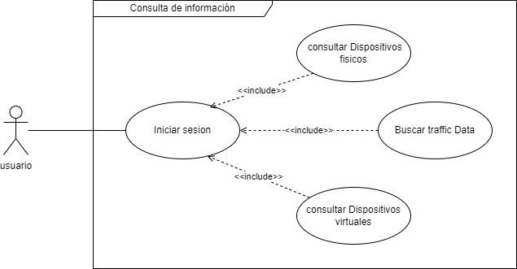

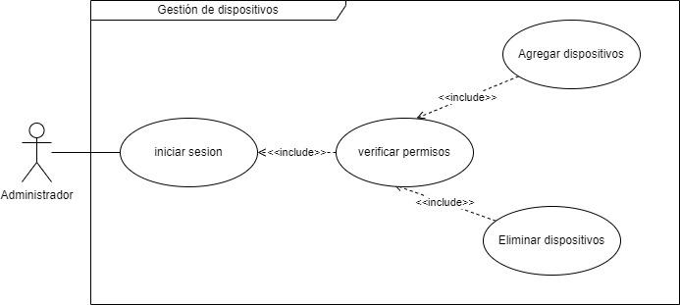

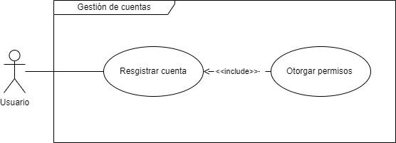

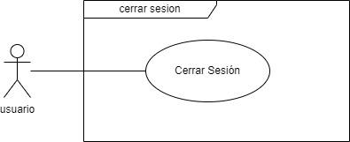

1. **Modelo del dominio**

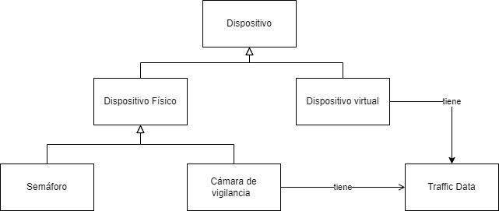

1. **Modelo de robustez**

**6.1 Agregar dispositivo físico**

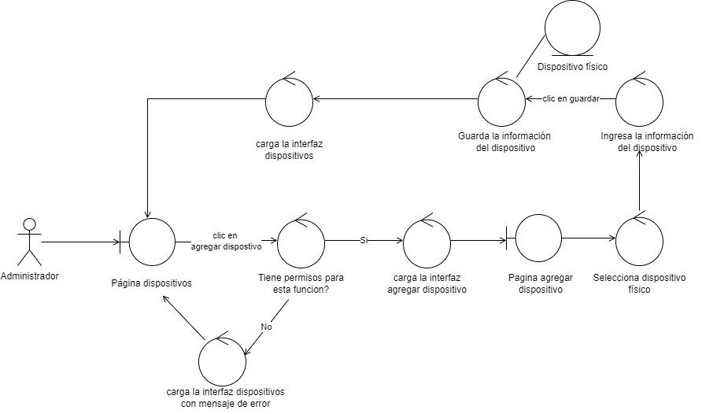

**6.2 Agregar dispositivo virtual**

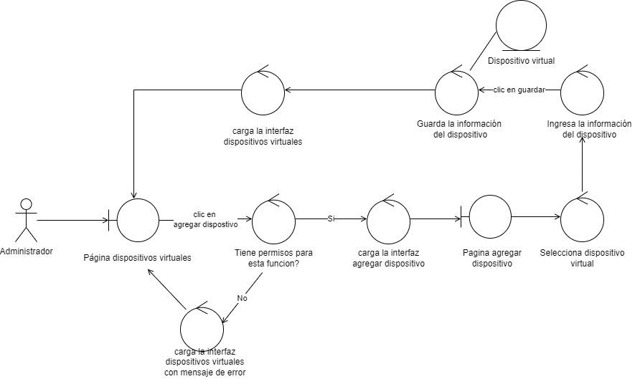

**6.3 Eliminar dispositivo**

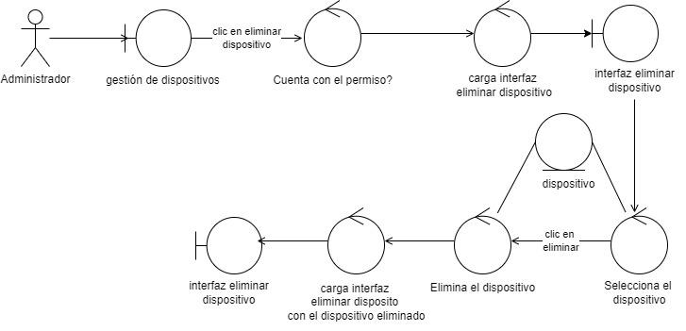

**6.4 Registrar cuenta**

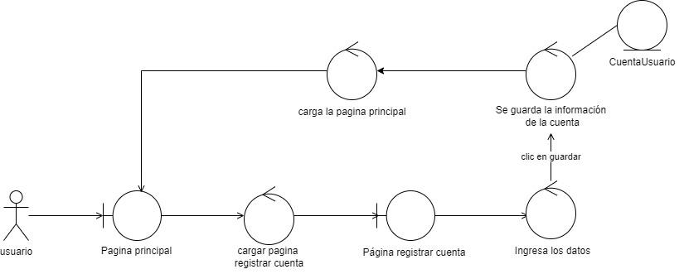

**6.5 Otorgar permisos**

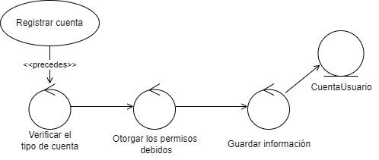

**6.6 Iniciar sesión**

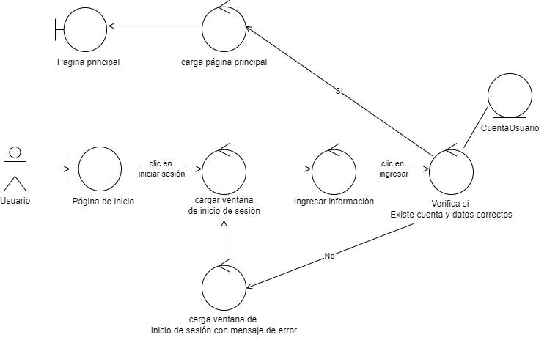

**6.7 cerrar sesión**

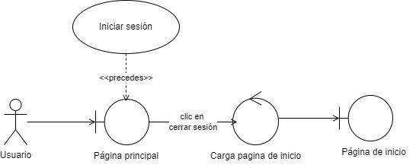

**6.8 verificar permisos**

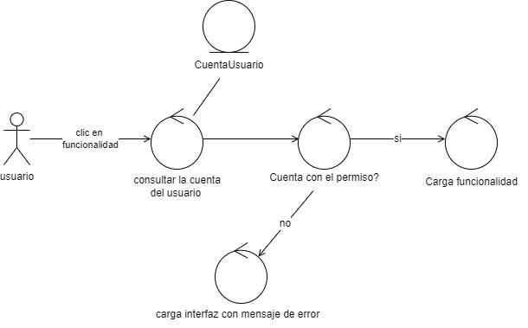

**6.9 Consultar dispositivo físico**

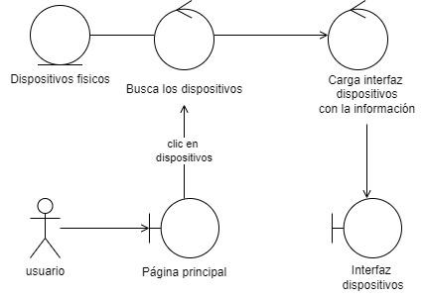

**6.10 Consultar dispositivo virtual**

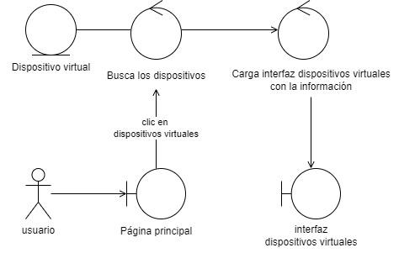

**6.11 Buscar traffic data**

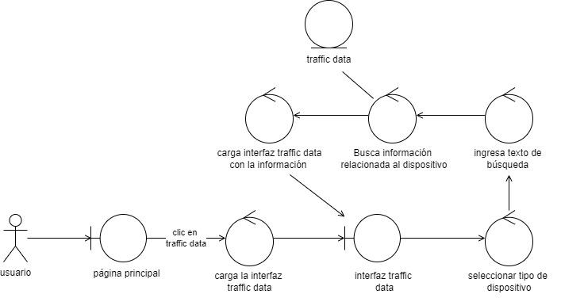

1. **Diagrama de secuencias**

**7.1 Agregar dispositivo físico**

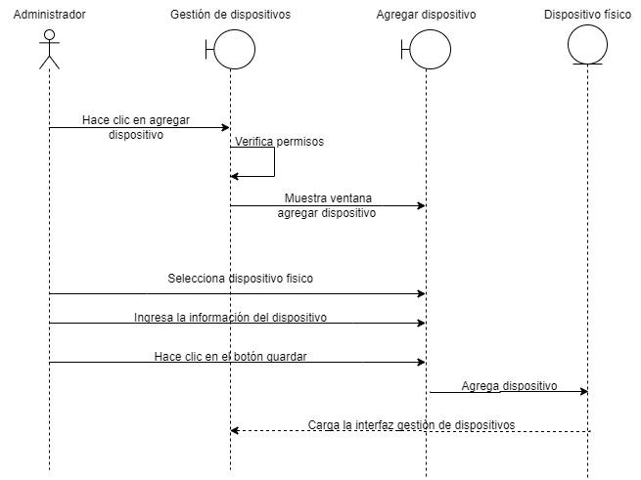

**7.2 Agregar dispositivo virtual**

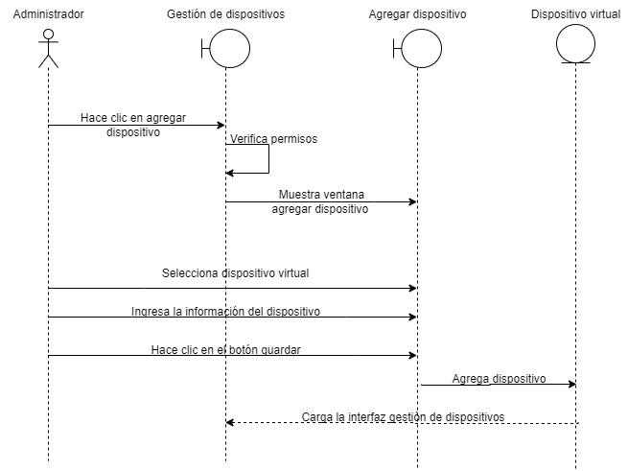

**7.3 Eliminar dispositivo**

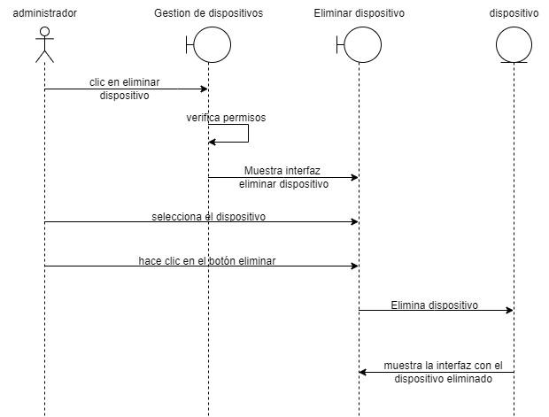

**7.4 Registrar cuenta**

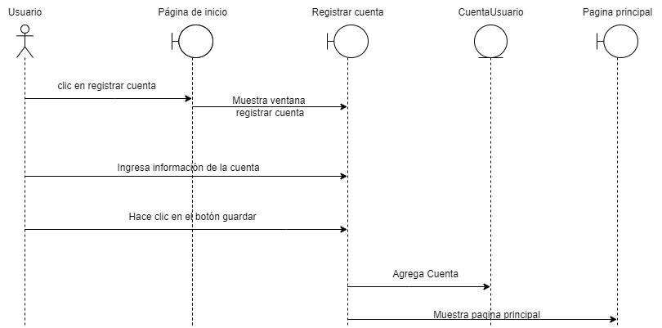

**7.5 Inicia sesión**

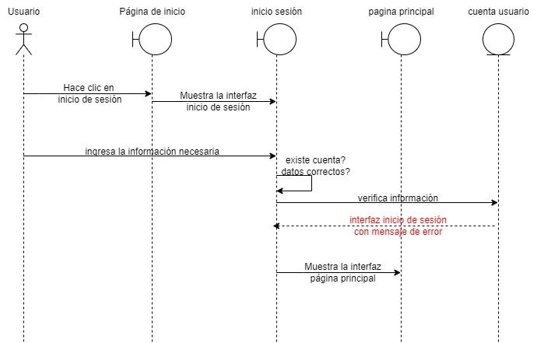

**7.6 Cierra sesión**

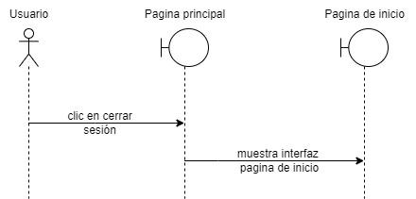

**7.7 Verifica permisos**

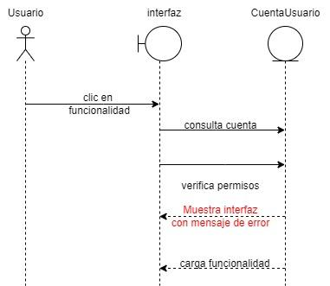

**7.8 Consultar dispositivo físico**

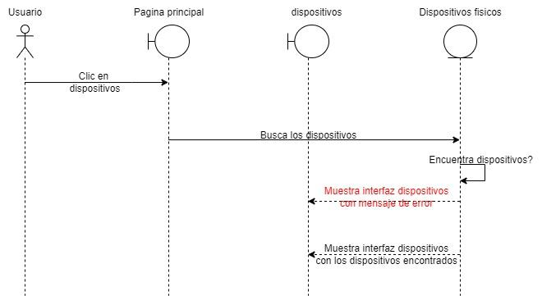

**7.9 Consultar dispositivo virtual**

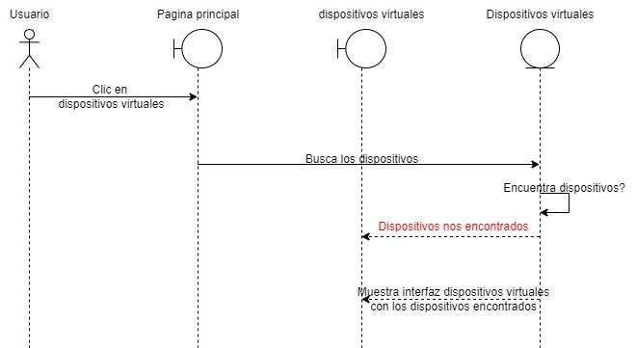

**7.10 Buscar Traffic data**

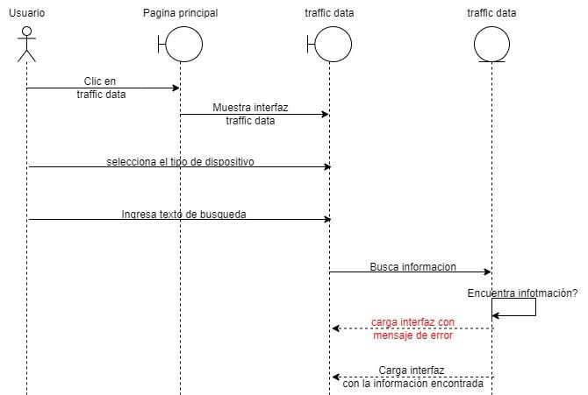

1. **Modelo de clases**

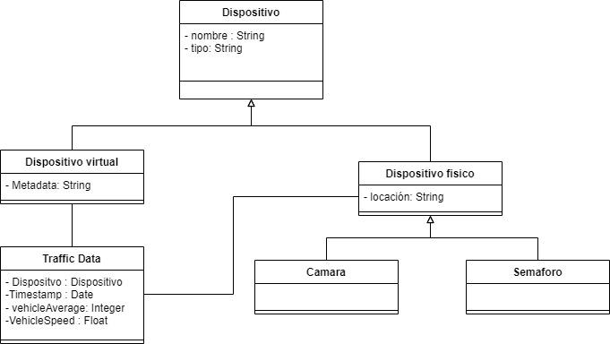

1. **Coding**

https://github.com/Lema25/SmartTraffic_Control